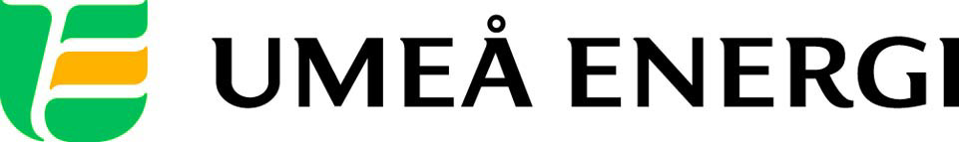
PRESSMEDDELANDE

2012-08-13
Till redaktionen

Umeå Energi ordnar populära Energi för tjejer – för åttonde året i rad

Hur fungerar förnybar energi? Hur snabbt är Europas snabbaste bredband? Och hur blir flis och avfall till el och värme?
Det är några av frågorna en grupp tjejer får svar på den 13–17 augusti.
Då ordnar Umeå Energi den populära kursen Energi för tjejer för åttonde året i rad.

Energi för tjejer vänder sig till flickor som just har gått ut årskurs åtta. Under sista veckan på sommarlovet får tjejerna varva teori och praktik och göra studiebesök på flera av Umeå Energis anläggningar, bland annat Umeå Energicentrum med Klabböle kraftverksmuseum, solcellsanläggningen på Ålidhem, vindkraftverket i Holmsund och det biobränsleeldade kraftvärmeverket Dåva 2. Det är medarbetare från Umeå Energi som står för undervisningen, i huvudsak erfarna ingenjörer och tekniker, men även andra yrkeskategorier deltar.

– Vi vill visa tjejerna hur det är att arbeta med ett tekniskt yrke och hur kul det är att jobba på Umeå Energi, säger Emma Renström, HR-strateg på Umeå Energi.

Umeå Energi har ambitionen att vara helt klimatneutrala år 2018 och den visionen genomsyrar kursen. En stor del av tiden ägnas åt förnybara energikällor.

– Vi besöker Ålidhem där vi bygger Sveriges största solcellsanläggning, vårt vindkraftverk i Holmsund och vattenkraftverket som ger oss Stornorrfors-El. Vi strävar ständigt efter att minska vår klimatpåverkan och det budskapet vill vi sprida till ungdomar, säger Emma Renström.

Under kursen får tjejerna se hur Umeå Energi UmeNet har gett stan ett av världens snabbaste bredband. Ett besök planeras också in på Umeå universitet, där tjejerna får göra experiment och höra om hur det är att plugga på universitetet.

– Det är säkert flera av tjejerna som är sugna på att plugga vidare och då vill vi gärna lyfta de tekniska utbildningarna, säger Emma Renström.

Energi för tjejer ordnas den 13–17 augusti och är en populär kurs som lockar både Umeåbor och tjejer från andra delar av landet.

– Vi är Umeåbornas eget energibolag och att satsa på skolfrågor är ett sätt för oss att ge tillbaka till samhället, säger Emma Renström.

…………………………………………………………………………………………….................
För mer information, kontakta:
Emma Renström, HR-strateg Umeå Energi, 070-227 77 26
Gun Blomquist Bergman, kommunikationschef Umeå Energi, 070-642 46 33
.……………………………………………………………………………………………………............

Umeå Energi är ett modernt energi- och kommunikationsföretag som på ett personligt och omtänksamt sätt vill möta kundens behov av säkra och klimatanpassade produkter och tjänster. Våra cirka 58 000 kunder finns över hela landet. Umeå Energi erbjuder prisvärd, el, fjärrvärme, fjärrkyla, bredband och kabel-tv. Vi har ett av Europas snabbaste bredbandsnät och producerar el med vindkraft och i två kraftvärmeverk. Umeå Energi har 300 medarbetare och omsätter 1,8 miljarder kronor. Verksamheten finns i fem affärsområden: Värme, Elnät, Elhandel, UmeNet och Sol, Vind & Vatten. Umeå Energi är både miljö- och arbetsmiljöcertifierat (ISO 14001, OHSAS 18001).
umeaenergi.se

